**LATIHAN**

**STUDI KASUS SUB QUERY :**

1. Tampilkan data karyawan yang bekerja pada departemen yang sama dengan karyawan yang bernama Dika

SELECT k.nik, k.id_dept, k.nama

FROM k

WHERE id_dept = (

SELECT id_dept

FROM k

WHERE nama ='Dika'

);

**Output :**

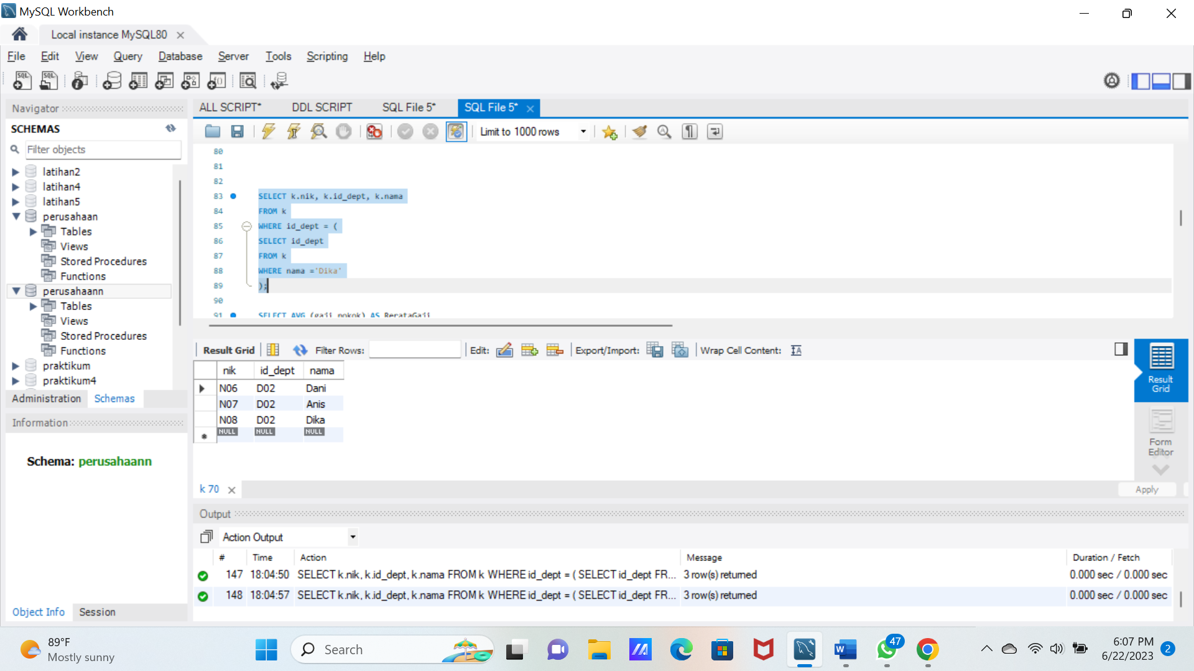

2. Tampilkan data karyawan yang gajinya lebih besar dari rata-rata gaji semua karyawan. Urutkan menurun berdasarkan besaran gaji

SELECT AVG (gaji_pokok) AS RerataGaji

FROM k;

SELECT nik, nama, gaji_pokok AS "Rerata Gaji"

FROM k

WHERE gaji_pokok > (

SELECT AVG(gaji_pokok)

FROM k

ORDER BY gaji_pokok

);

**Output :**

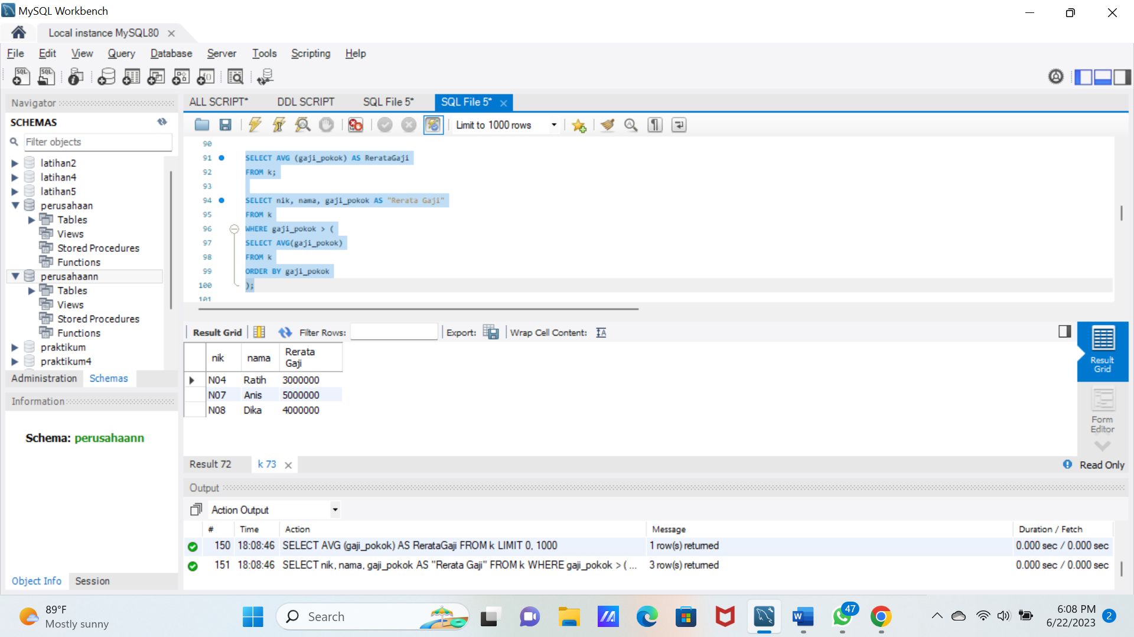

3. Tampilkan nik dan nama karyawan untuk semua karyawan yang bekerja di department yang sama dengan karyawan dengan nama yang mengandung huruf 'K'

SELECT nik, nama

FROM k

WHERE nama IN (

SELECT nama

FROM k

WHERE nama LIKE'__k%'

);

**Output :**

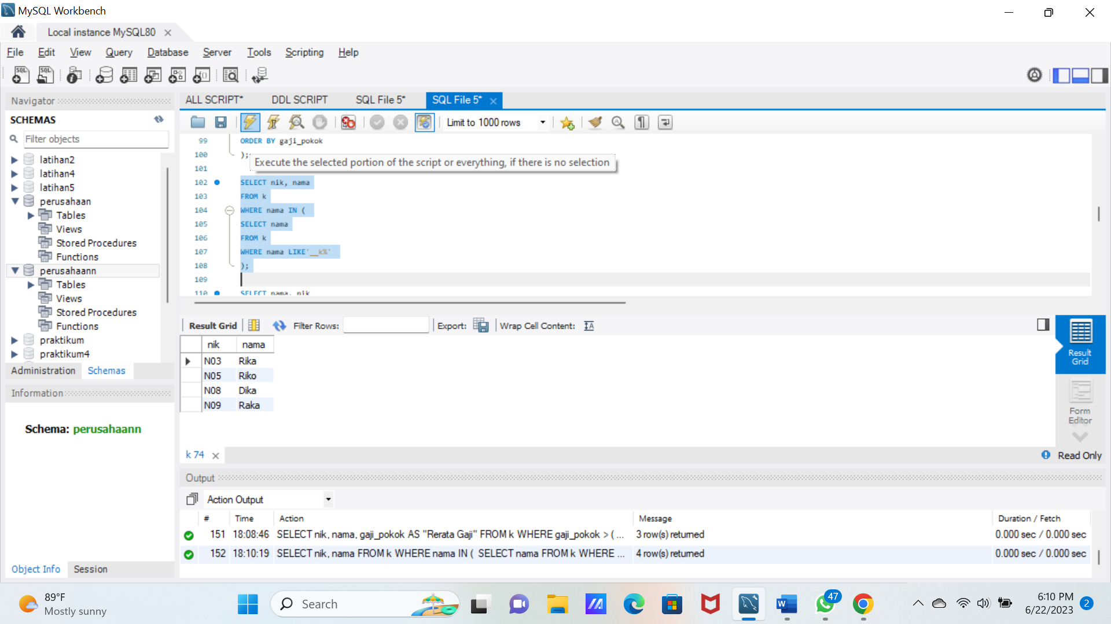

4. Tampilkan data karyawan yang bekerja pada departemen yang ada di kantor pusat

SELECT nik, nama

FROM k

WHERE id_dept = (

SELECT id_dept

FROM dept

WHERE id_p =

(SELECT id_p FROM p WHERE nama='Kantor Pusat')

);

**Output :**

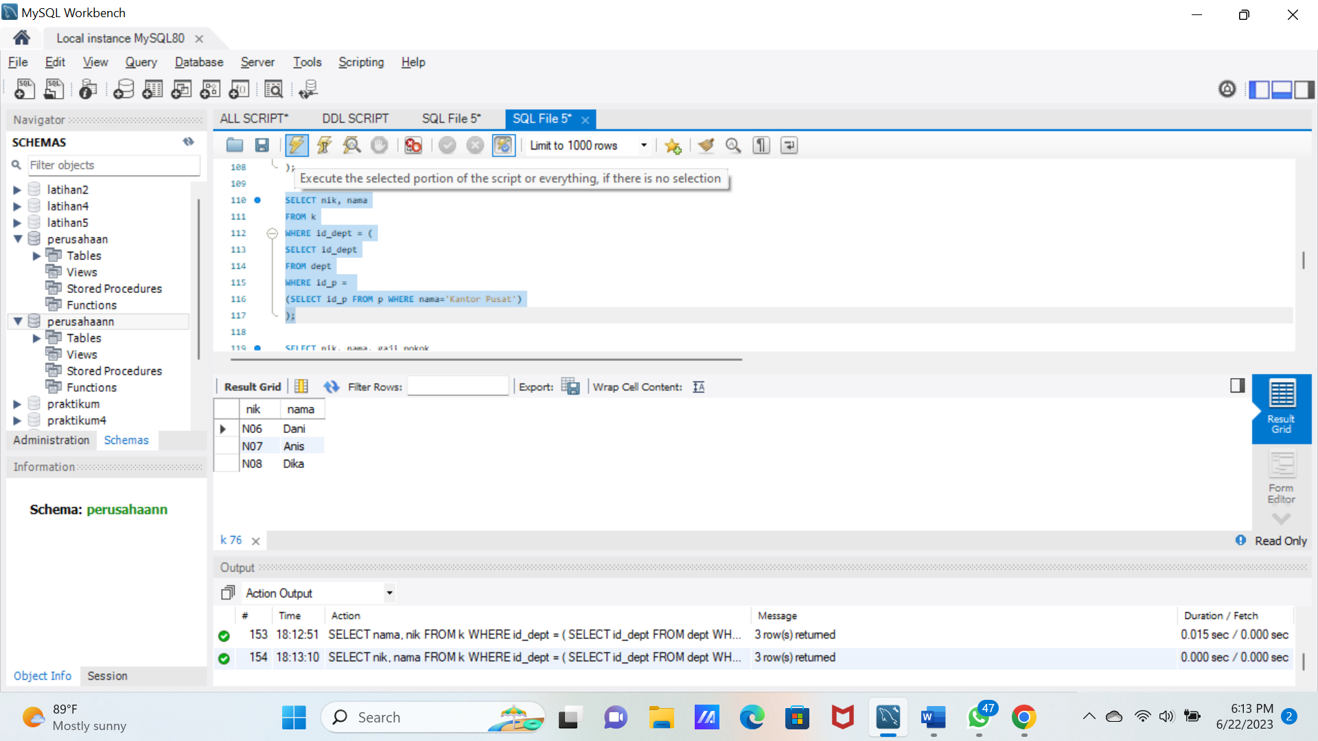

5. Tampilkan nik dan nama karyawan untuk semua karyawan yang bekerja di department yang sama dengan karyawan dengan nama yang mengandung huruf 'K' dan yang gajinya lebih besar dari rata-rata gaji semua karyawan

SELECT nik, nama, gaji_pokok

FROM k

WHERE gaji_pokok > (

SELECT AVG (gaji_pokok)

FROM k)

AND nama IN (

SELECT nama

FROM k

WHERE nama LIKE'__k%'

);

**Output :**

